作者： | 冯国城 |  | 中国上海市静安区汶水路 299 弄 9-10 号  市北智汇园4号楼（200072）  TEL: 021-66312666  FAX: 021-66315696
职务： | 华东区 | 技术支持工程师
日期： | 2021-02-03
邮箱： | gc.feng@beckhoff.com.cn
Volume ID的EL6070的配置步骤
摘 要：从 TC3.1.4018.26 开始支持 EL6070 这种模块式组件作为授权工具
EL6070-1xxx是Volume ID授权的dongle模块。

关键字：License，EL6070，TwinCAT3
免责声明：
我们已对本文档描述的内容做测试。但是差错在所难免，无法保证绝对正确并完全满足您的使用需求。本文档的内容可能随时更新，也欢迎您提出改进建议。

目 录

1. 准备工作 3
1.1. EL6070-1xxx的XML文件 3
1.2. 复制License文件 3
2. 在线控制器 4
3. 扫描并配置EL6070 6

准备工作

EL6070-1xxx的XML文件
EL6070-1xxx系列的dongle的XML是需要另外下载的，所以先要去官网下载相应的XML文件。
https://download.beckhoff.com/download/Config/EtherCAT/XML_Device_Description/Beckhoff_EtherCAT_ESI_EL6070-1xxx.zip
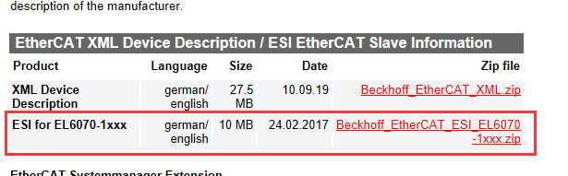
接着不需要把所有的都考进去，仅需要将所对应的模块的相应那一个型号的XML拷入C:\TwinCAT\3.1\Config\Io\EtherCAT文件夹中。
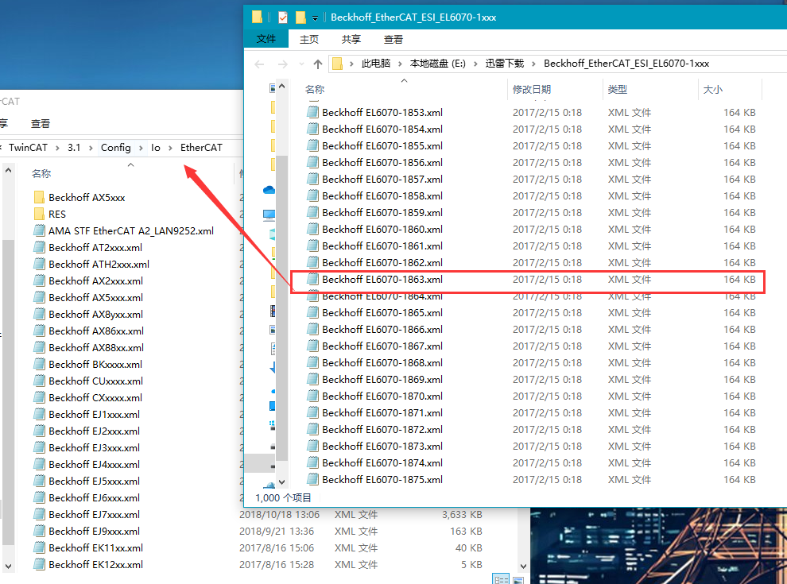

复制License文件
把Volume ID的License文件，复制到控制器的C:\TwinCAT\3.1\Target\License。（该文件夹中仅有授权文件即可，如果有7天使用的TrialLicense.tclrs，这种license请删除）
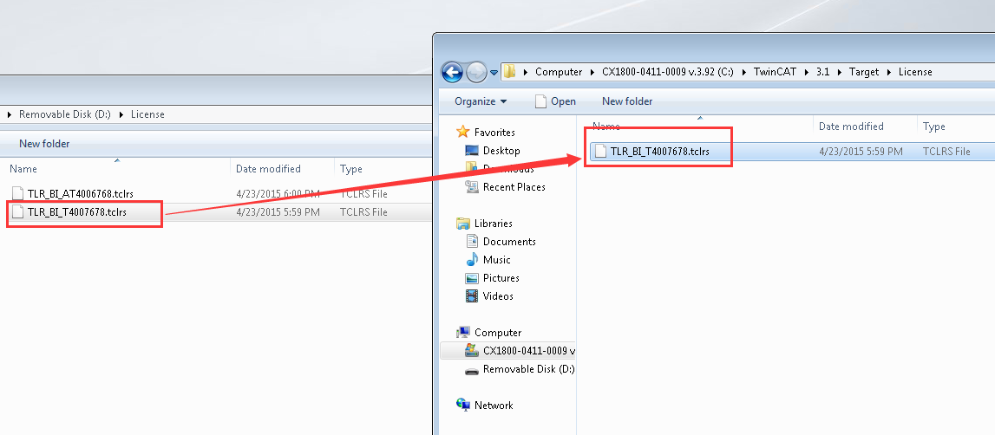
复制完之后，在控制器的桌面右下角twincat图标点击一下config，切换状态过后，点击about twicnat按钮，可以看到所有license的状态是pending（dongle）
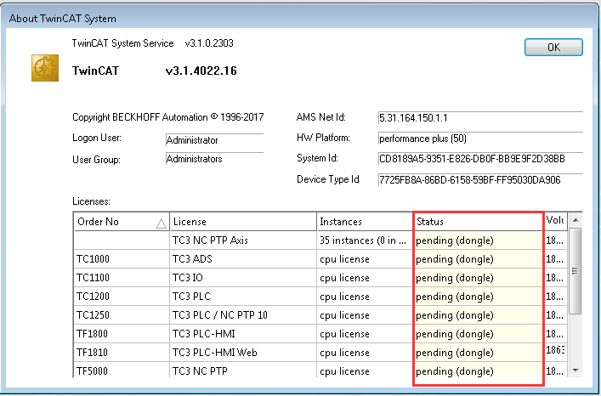

配置控制器
首先我们需要连接控制器并与之添加ADS路由。这一部分我们不多做赘述，有需要可以参考TwinCAT3入门教程。（模块排序：必须将EL6070放在控制器后，作为第一个EtherCAT从站。）

将控制器切换到配置模式，并且右键I/O Devices->Scan，对IO进行扫描和添加。
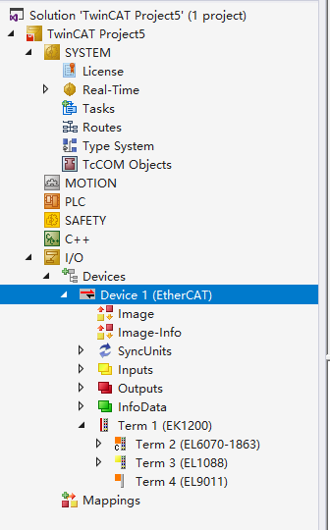
右键License->Add New Item
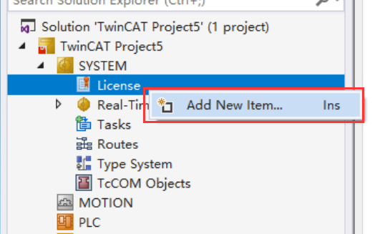
在Dongle1选项卡下面选择Search in I/O configuration
（如果这里search in I/O configuration找不到模块的话，需要在IO里手动删除识别到的EL6070,然后再添加一下EL6070就可以使用了）
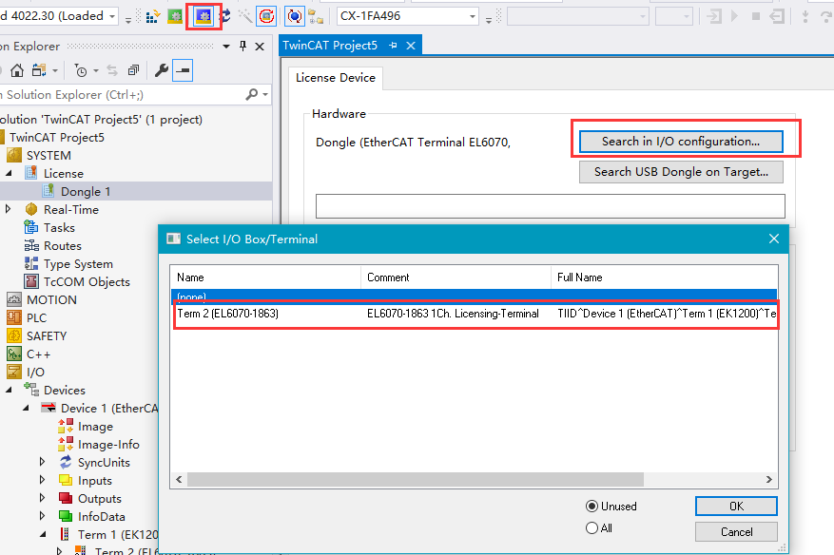
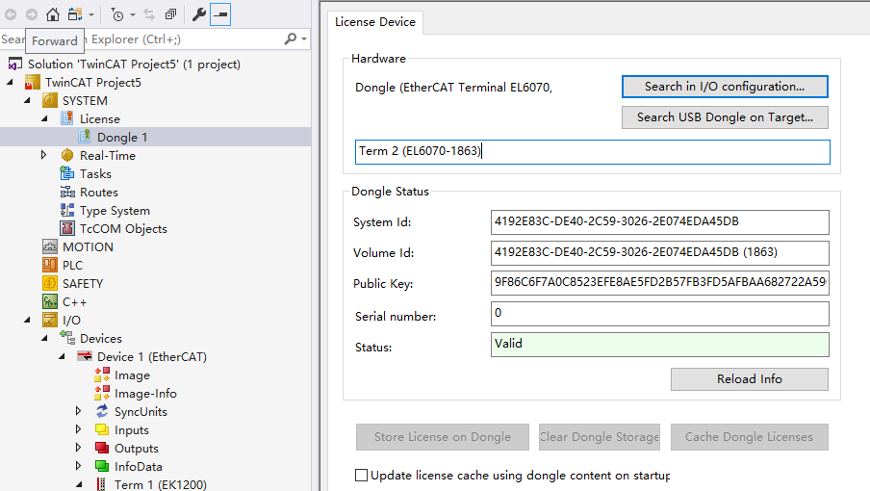
做好所有配置以后，激活配置。
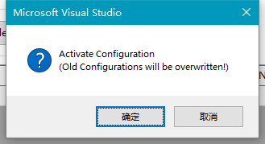
激活完成后，在online license界面中可以看见所有的license就成功激活了。
